《郑州黄河风景名胜区整合优化方案》
说明

郑州黄河风景名胜区整合优化，以郑州市自然保护地整合优化上一轮封库数据为本底，郑州黄河风景名胜区与河南郑州黄河湿地省级自然保护区及河南郑州黄河国家地质公园存在交叉重叠。
本次风景名胜区整合优化将郑州黄河风景名胜区范围内黄河控导工程及三调水岸线以北与生态红线重叠的区域整合进入河南郑州黄河湿地省级自然保护区，黄河控导工程及三调水岸线以北与生态红线不重叠的区域调出风景名胜区；黄河控导工程及三调水岸线以南的区域保持原先范围不变。
按上述方案进行整合优化后，郑州黄河风景名胜区面积由2516.40公顷调整为2144.84公顷，其中一般控制区2144.84公顷。
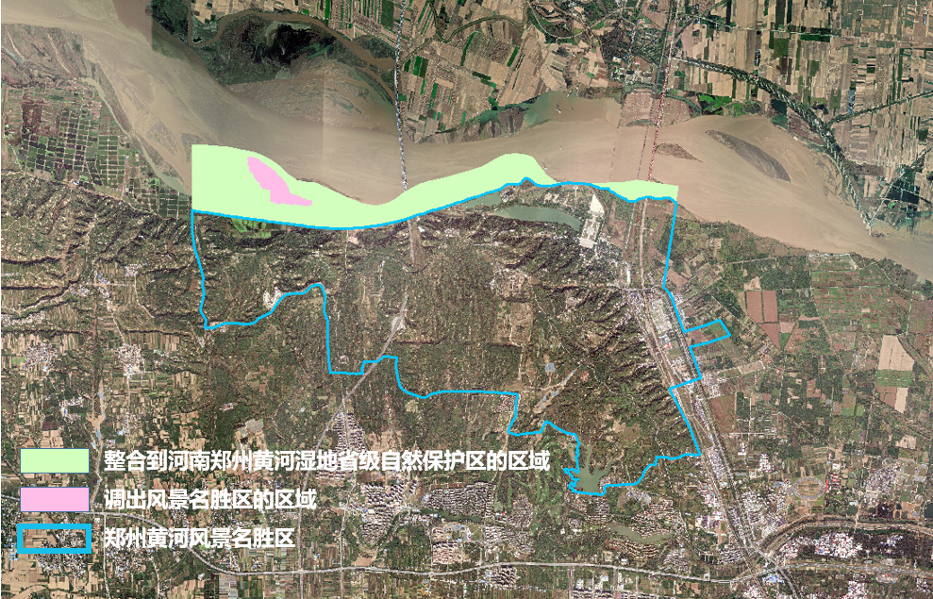
郑州黄河风景名胜区整合优化情况示意图

